重要提示
各位投标人：请仔细阅读我司提供的招标文件，严格按招标文件要求缴纳投标保证金和编制投标文件，尤其注意格式条款和无效标条款，否则将有废标的风险！

招标文件

招标编号：GKZB2025051610041337
项目名称：巨程钢瓶自动化智能化改造项目
标的物名称：多规格环缝焊接自动化生产线（第二次）

招 标 人：浙江巨程钢瓶有限公司

浙江巨化化工材料有限公司
招标代理：巨化集团有限公司物资装备分公司
核准机构：巨化招标办公室

2025年5月

目录
浙江巨化化工材料有限公司 2
第一章招标公告 1
1、招标条件 1
2、招标内容： 1
3、合格投标人的资格要求： 1
4、招标文件的获取 1
5、投标文件的递交 2
6、发布公告的媒介 2
7、联系方式： 2
第二章投标人须知前附表 3
第三章投标人须知 13
1、总则 13
2、招标文件 14
3、投标文件的编制 15
4、投标文件的递交和截止时间 19
5、开标、评标 19
6、授予合同 21
第四章采购内容及技术要求 24
1、总则 错误！未定义书签。
2、项目简介 错误！未定义书签。
3、公用工程 错误！未定义书签。
4、设备特性 错误！未定义书签。
5、供货范围 错误！未定义书签。
6、压缩机组要求 错误！未定义书签。
7、压缩机主机适用标准 错误！未定义书签。
8、电器要求 错误！未定义书签。
9、仪表要求 错误！未定义书签。
10、投标人设计范围 错误！未定义书签。
11、检验、试验和现场考核 错误！未定义书签。
12、资料 错误！未定义书签。
13.其它 错误！未定义书签。
第五章主要商务款 31
1、供货范围： 错误！未定义书签。
2、交货 错误！未定义书签。
4、质量保证期 错误！未定义书签。
5、售后服务 错误！未定义书签。
6、验收 错误！未定义书签。
7、违约责任 错误！未定义书签。
8、合同争议解决方式 错误！未定义书签。
9、违约终止合同 错误！未定义书签。
10、合同修改 错误！未定义书签。
11、通知 错误！未定义书签。
12、适用法律 错误！未定义书签。
13、知识产权 错误！未定义书签。
14、合同生效及其它 错误！未定义书签。
第六章评标办法 35
1、评标总则 35
2、评标组织 35
3、评标程序及办法 35
4、评标细则 37
第七章附件---投标文件格式 40
附件1、投标函 40
附件2、开标一览表 41
附件3-1、投标分项报价表 42
附件3-2、商务差异表 43
附件3-3、主要零部件及外协件、外购件供货厂家的基本情况,并填写下表 44
附件3-4、随机备品备件及专用工具清单价格表（含在总价内） 44
附件4、资格、资质证明文件 44
附件5、投标人主要业绩 46
附件6、设备技术规格偏离表，技术响应表 46
附件7、投标产品技术规格书及产品样本说明 47
附件8、唛头 48
附件9、供应商（服务商）承诺书 49
供应商（服务商）承诺书 49
三、现已清楚知道并严格遵守招标法律法规和承诺要求。 49

第一章 招标公告
巨程钢瓶自动化智能化改造项目
多规格环缝焊接自动化生产线（第二次）招标公告

1、招标条件
巨程钢瓶自动化智能化改造项目已经在衢州市智造新城衢州智造新城管理委员会备案批准建设，建设资金为国有资金，出资比例为100%，资金来源为自筹，已具备招标条件，招标人为浙江巨程钢瓶有限公司、浙江巨化化工材料有限公司，招标代理为巨化集团有限公司物资装备分公司，现就本项目所需多规格环缝焊接自动化生产线进行公开招标，招标编号： GKZB2025051610041337

2、招标内容：

巨程钢瓶自动化智能化改造项目多规格环缝焊接自动化生产线一套，详见招标文件。

3、合格投标人的资格要求：
（一）基本资格条件：
（1）具有独立法人承担民事责任能力；
（2）投标人或其拟派项目负责人在投标截止时间未被“信用中国”网站（www.creditchina.gov.cn)列为失信被执行人。
（3）法律、行政法规规定的其他条件。
（二）特定条件（投标文件中提供证明材料）：
投标人需为专业从事生产线自动化设备的生产厂家。
（三）本项目不允许联合体投标。
注：本项目采用资格后审，投标人提供以上证明文件如有虚假、伪造的一律作废标处理。

4、招标文件的获取
4.1本项目招标文件和补充（答疑、澄清）、修改文件以网上下载方式，自招标文件发布之日起至投标截止时间发放。
4.2 潜在投标人可在衢州市公共资源交易网（http://ggzy.qz.gov.cn/）免费下载招标文件。确定参加投标的企业可凭本单位CA数字证书登陆衢州市公共资源电子交易系统，在报名之后按照操作手册在对应模块领取。
4.3 未办理企业信息入库的潜在投标人登陆衢州市公共资源交易网办理投标人信息入库（衢州市级交易平台市场主体信息库，下同）备案事宜。在“主体登录”界面选择免费注册，填写、上传相关主体信息（带“*”号的必填），填好后点击“提交”。经人工形式审查后公示三天，自动入库。由于注册后公示需要三天，请各投标人提前注册，以免耽误报名。投标企业可同时申领CA证书及电子签章。具体操作请参考“衢州市公共资源交易项目网上办理CA操作指南”：
http://ggzy.qz.gov.cn/art/2022/9/25/art_1229684163_58682322.html。
4.4 潜在投标人对招标文件有疑问的，应通过衢州市公共资源交易系统或书面向招标人提出。提交疑问截止日为 年 月 日16时30分。招标人将在衢州市公共资源交易网上发布补充（疑问、澄清）文件。潜在投标人应自行关注网站公告,招标人不再书面通知。投标人因自身贻务行为导致投标失败的，责任自负。
4.5 投标工具：
投标工具有以下四家：一标通、广联达（擎洲）、品茗、招天下，投标人可自行选择。
一标通公司联系方式，徐工，0571-82483213 QQ：599028397；
广联达（擎洲）公司联系方式，徐工，0570-8757622，杜工，15088719872；
品茗公司联系方式，姜工，15157078007；
招天下公司联系方式，400-0571-337。

5、投标文件的递交
5.1 本项目采用网上投标不见面开标形式。
5.2 文件递交截止和开标时间为 年 月 日9时30分00秒。
5.3将由投标文件制作工具制作生成的加密电子投标文件在投标截止时间前（以上传完成时间为准）上传至衢州市公共资源电子交易系统（http://ggzy.qz.gov.cn)。
5.4不见面开标大厅网址：
http://jyzx.ggzy.qz.gov.cn/BidOpening/bidopeninghallaction/hall/login

6、发布公告的媒介
本招标公告在浙江省公共资源交易服务平台、衢州市公共资源交易网和巨化数字化招采平台同时发布。

7、联系方式：
招 标 人：浙江巨程钢瓶有限公司
联系人：郑工 联系电话：15167061899
浙江巨化化工材料有限公司
联系 人：宋工 联系电话：0570-3098765
招标代理：巨化集团有限公司物资装备分公司
联系人：吕工 联系电话：0570-3617201
地址：浙江省衢州市巨化北一道165号

浙江巨程钢瓶有限公司
浙江巨化化工材料有限公司
巨化集团有限公司物资装备分公司
巨化招标办公室
年 月 日

第二章投标人须知前附表
项号 | 内容 | 说明与要求
2.1.1 | 项目说明 | 本项目为浙江巨程钢瓶有限公司、浙江巨化化工材料有限公司巨程钢瓶自动化智能化改造项目所需多规格环缝焊接自动化生产线
2.1.2 | 招标人及招标代理 | 招标人：浙江巨程钢瓶有限公司、浙江巨化化工材料有限公司  联系人：宋工 0570-3098765  地址：浙江省衢州市花园（巨化公司内）  招标代理:巨化集团有限公司物资装备分公司  联系人：吕工 0570-3617201  地址：浙江省衢州市巨化北一道165号
2.1.3 | 项目名称 | 巨程钢瓶自动化智能化改造项目
2.1.4 | 项目地点 | 浙江巨程钢瓶有限公司，浙江省衢州市巨化集团有限公司内。
2.2.1 | 资金来源 | 100%自筹
2.2.2 | 出资比例 | 100%国有资金
2.2.3 | 资金落实情况 | 100%落实
2.3.1 | 招标范围 | 见采购内容及技术要求。
2.3.2 | 交货期要求 | 收到中标通知书之日起150个日历天内完成安装验收，具备使用条件（投标人请报最短的交货时间，在技术标书中体现）。
2.3.3 | 质量要求 | 见采购内容及技术要求
2.4.1 | 投标人资  格条件、要求 | 见招标公告
2.4.1 | 资质等级和业绩要求 | 见招标公告
2.4.2 | 是否接受联合体投标 | 否
2.5.1 | 踏勘现场 | 不组织，如有需要，潜在投标人可要求现场勘察。
2.6.1 | 投标人提出疑问的截止时间、上传疑问方式 | 1、投标人提出疑问的截止时间：见招标公告。  2、上传疑问方式：登陆衢州市公共资源交易中心电子交易系统（http://ggzy.qz.gov.cn/）“业务办理”报名提出质疑。
2.6.2 | 招标文件的  澄清、补充、修改的时间及下载网址 | 1、澄清、补充、修改的内容影响投标文件编制的，招标人将在投标截止时间15日前，以电子文件形式上传至电子招投标交易平台供投标人下载，不足15天的，招标人将顺延递交投标文件的截止时间。  2、澄清、补充、修改的内容不影响投标文件编制的，将在投标文件递交截止时间3天前，以上款相同的形式发布，不足3天的，招标人将顺延递交投标文件的截止时间。  3、下载地址：衢州市公共资源交易中心电子交易系统  注：潜在投标人应密切关注衢州市公共资源交易中心电子交易系统或衢州市公共资源交易网，如有补充文件，投标人必须下载最新补充文件并导入投标文件制作工具，否则制作的电子投标文件将无法开标。
2.7.1 | 是否允许分包 | ☑不允许。
2.8.1 | 构成招标文件的其它资料 | 澄清、补充文件（如有）。
2.8.2 | 投标截止时间 | 见招标公告
2.8.3 | 投标人确认收到招标文件澄清的时间 | 潜在投标人应自行关注衢州市公共资源交易中心电子交易系统（http://ggzy.qz.gov.cn/）公告，招标人不再一一通知。投标人因自身贻误行为导致投标失败的，责任自负。
2.9.1 | 构成投标文件的其它资料 | /
2.9.2 | 最高限价 | *本次投标最高限价为870万元人民币，超过最高限价的投标将被否决。
2.9.3 | 投标报价的其他要求 | /
2.9.4 | 投标有效期 | 不少于90个日历天（从投标截止之日起算）。
2.10.1 | 投标保证金 | 本项目交纳投标保证金10万元整。  一、投标保证金专户信息如下：  账户名称：衢州市公共资源交易监督管理办公室；  开户银行：衢州市工商银行南区支行或中国银行衢州分行；  账号：按系统随机分配账号。  缴纳时间：投标截止时间前，以衢州市公共资源交易中心电子交易系统确认到账为准（因各银行系统到账时间不同，请提前交纳，否则后果自负）。  二、缴纳方式  投标人登陆衢州市公共资源电子交易系统—“业务办理”—“缴纳保证金”模块：  缴纳方式之一（按项目在线支付）：投标人通过网银（电汇）方式，从经系统备案的银行基本账户汇出，一次性足额缴纳。  缴纳方式之二（联保资金支付）：联保资金小于项目投标保证金时，按系统提示，从经系统备案的银行基本账户汇出，一次性足额补交差额。申请联保资金请咨询市招投标协会秘书处，联系电话0570-8757610。  缴纳方式之三（电子保函）：使用电子保函方式缴纳的，具体操作流程详见《衢州市公共资源交易平台电子保函操作规则（试行）》。投标人须在投标截止时间前，一次性提供不低于招标要求的投标保证金金额的担保，否则视为未缴纳投标保证金。投标保证金缴纳时间以电子保函实际获得时间为准。投标人使用电子保函所遇一切相关问题及相关纠纷，均由投标人与保函出具机构之间自行解决，营商办及交易中心不承担任何责任。  软件公司联系人：郑工，联系电话：13071815370，4009980000。  保证金室，咨询联系电话：0570-8757613。  投标人如有违反法律法规、招标文件和其他相关规定，作不予退还投标保证金处理的，保函出具机构收到《不予退还投标保证金通知单》后5个工作日内将投标保证金担保赔偿款汇入市营商办投标保证金专户。  三、投标保证金不予退还的情形：  1、投标人在投标有效期内撤销或修改其投标文件。  2、中标人无正当理由不与招标人订立合同，或在签订合同时向招标人提出附加条件，或未按招标文件要求提交履约保证金的。  3、经查实，投标人在投标过程中串通投标或弄虚作假的。  出现上述不予退还情形的，招标人告知衢州市营商办登记后，保证金不再退还给投标人。
2.10.2 | 近年财务状况的年份要求 | 提供2021年、2022年、2023年财务报表（资产负债表、利润表、现金流量表，由会计事务所审签）。
2.11.1 | 投标文件格式和签字或盖章要求 | - 投标人须按《附件---投标人文件格式》的要求递交投标文件。  - 电子投标文件签字或盖章要求：在招标文件格式规定的签字和盖章处，投标人应按招标文件要求手写签字和盖章或加盖法定代表人电子章和单位电子公章。  - 中标人提供的纸质投标文件副本应按招标文件要求签字、盖章。
2.11.2 | 投标文件  份数 | 投标文件份数：  1、加密电子投标文件一份，上传至衢州市公共资源电子交易系统，作为投标文件正本。  2、中标公示结束后，中标人应按招标人要求的份数免费提供纸质投标文件副本，副本必须和衢州市公共资源交易中心电子交易系统中的加密电子投标文件保持一致。
2.12.1 | 递交投标文件方式和地点 | 将由投标文件制作工具制作生成的加密投标文件（.加密标书）在投标截止时间前（以上传完成时间为准）上传至衢州市公共资源交易中心电子交易系统。
2.12.2 | 是否退还投标文件 | 否
2.12.3 | 投标文件的拒收情形 | 加密电子投标文件（正本投标文件）未加密的；未在投标截止时间前完成上传的；未按规定提交投标保证金的。
2.13.1 | 开标时间、参加开标会议的要求 | 一、开标时间：同投标截止时间。  二、不见面开标大厅：https://jyzx.ggzy.qz.gov.cn/BidOpening/bidopeninghallaction/hall/login  三、参加开标会议的要求  开标过程中，投标人参与远程音视频交互的法人代表或授权委托人应始终为同一人，中途不得更换，并能及时响应开标要求。投标人终端操作人员均被视为投标人法人代表或授权委托人，投标人自行承担随意更换人员所导致的一切后果。
2.13.2 | 开标 | 一、投标人须准备好加密投标文件的CA数字证书以供开标时远程解密投标文件。  二、开标程序  1、至投标截止时间  招标代理机构宣布开始开标，宣布开标项目名称、招标人代表等有关人员姓名，公布在投标截止时间前受理的投标文件的投标人名称。  2、投标人解密  投标人解密时间：招标代理机构宣布开始解密后30分钟以内。投标人解密方式：投标人自行登录衢州市公共资源交易中心不见面开标大厅我的项目选择标段待招标代理机构开启解密后进行解密操作。  3、投标人使用生成投标文件的CA数字证书解密投标文件。  4、投标文件解密完成后，开标系统公布投标单位等内容。  5、投标人确认  唱标完成后，投标人可通过衢州市公共资源交易中心不见面开标大厅系统对唱标结果进行确认，未在开标结束前完成在线确认的投标人，衢州市公共资源交易中心不见面开标大厅系统将视作自动确认。  投标人对开标过程有异议的，应通过衢州市公共资源交易中心不见面开标大厅系统的“开标异议语音提问”或“开标异议文字提问”按钮进行异议，招标人通过衢州市公共资源交易中心不见面开标大厅系统在线语音或文字答复，投标人提出异议的时间截止至开标结果公布后5分钟；  6、进入评标程序。  7、评标结束后，招标代理机构宣布中标候选人，宣布开标会议结束。  三、开标特别说明  1、开标解密使用投标人上传的电子投标文件。  2、因投标人原因（包括投标人自主选择的CA证书、计价软件、投标工具等），造成其电子投标文件未解密的，或投标文件解密了，但投标文件无法识别、读取的，视为撤销其投标文件。  3、部分投标人的电子投标文件无法解密（识别、读取）的，其他投标文件的开标可以继续进行，但最终解密（识别、读取）成功的应不少于3家。  4、投标人必须使用生成电子投标文件的CA数字证书解密电子投标文件。
2.14.1 | 评标委员会  的组建 | 1、评标委员会成员构成：共 5人，其中招标人代表 1 人，评标专家4人；  2、评标专家确定方式：依法随机抽取。
2.14.2 | 评标方法 | 见本招标文件第六章“评标办法”。
2.14.3 | 中标候选人公示媒介 | 1、浙江省公共资源交易服务平台（http://zjpubservice.zjzwfw.gov.cn/）  2、衢州市公共资源交易网（http://ggzy.qz.gov.cn/）  3、巨化数字化招采平台（https://juhua.ccccnet.com）
2.15.1 | 履约保证金 | 1、履约保证的金额：合同总价的10％  2、履约保证金的形式：现金或者银行保函  3、提交时间：在签订合同的同时。
2.15.2 | 不再招标的情形 | 重新招标后投标人仍少于3个的，经原审批或核准部门批准后不再进行招标。
2.15.3 | 异议与投诉 | 一、异议  潜在投标人或者其他利害关系人对招标文件有异议的，应当在投标截止时间10日前以书面形式向招标人或招标代理公司提出。招标人将在收到异议之日起3日内作出书面答复；作出答复前，暂停招标投标活动。  （二）投标人认为开标不符合有关规定的，应当在开标现场提出异议。招标人将当场对异议给予处理或者告知处理的办法。异议和答复应记入开标记录或者制作专门记录以存档备查。  （三）投标人及其他利害关系人对评标结果有异议的，应当在中标候选人公示期内以书面形式向招标人或招标代理公司提出。招标人将在收到异议之日起3日内作出书面答复；作出答复前，暂停招标投标活动。  （四）对招标文件、评标结果的异议，提出和答复的形式可通过衢州市公共资源交易中心电子交易系统或书面形式。  二、投诉  投标人或者其他利害关系人认为招标投标活动不符合法律、行政法规和招标文件规定的，可以自知道或者应当知道之日起10日内向有关行政监督部门投诉。投诉应当有明确的请求和必要的证明资料，具体要求按国家发改委等11号令《工程建设项目招标投标活动投诉处理办法》规定。就招标文件、开标和评标结果投诉的，应当先向招标人提出异议，异议答复期不计算在前款规定的期限内。  三、上述时限最后一日如遇国家法定节假日的，顺延至法定节假日后的第一个工作日。
2.15.4 | 定标 | 招标人将确定评标委员会推荐的中标候选人为中标人。中标候选人放弃中标、因不可抗力不能履行合同、不按照招标文件要求提交履约保证金，或者被查实存在影响中标结果的违法行为等情形，不符合中标条件的，招标人将重新招标。
2.16.1 | 解释权 | 构成本招标文件的各个组成文件应互为解释，互为说明；如有不明确或不一致，构成合同文件组成内容的，以合同文件约定内容为准，且以专用合同条款约定的合同文件优先顺序解释；除招标文件中有特别规定外，仅适用于招标投标阶段的规定，按招标公告（投标邀请书）、投标人须知、评标办法、投标文件格式的先后顺序解释；同一组成文件中就同一事项的规定或约定不一致的，以编排顺序在后者为准；同一组成文件不同版本之间有不一致的，以形成时间在后者为准。按本款前述规定仍不能形成结论的，由招标人负责解释。
2.16.2 | 知识产权 | 构成本招标文件各个组成部分的文件，未经招标人书面同意，投标人不得擅自复印和用于非本招标项目所需的其他目的。招标人全部或者部分使用未中标人投标文件中的技术成果或技术方案时，需征得其书面同意，并不得擅自复印或提供给第三人。
2.16.3 | 合同签署 | 本项目由浙江巨化化工材料有限公司签署合同。
2.16.4 | 监督 | 本项目的招标投标活动及其相关当事人应当接受有管辖权的相关监督部门依法实施的监督。
*2.17.1 | 特别说明 | - 本次招标采用资格后审，应按招标文件第三章第三节14条“投标文件的组成”提供相应的资料，否则将会导致投标文件被拒绝。
2.17.2 | 不见面开标特别说明 | 因本项目采用不见面交易模式，故招标人特别说明如下：  1、不见面开标项目的时间以衢州市公共资源交易中心不见面开标系统显示的时间为准。  2、递交投标文件时，请使用衢州市公共资源交易平台投标文件上传模块中的模拟解密功能，如能正常解密，说明本机满足远程自助解密要求。  3、投标人通过衢州市公共资源交易平台系统递交的电子投标文件为评标依据。开标当日，投标人不必抵达开标现场，仅需登录衢州市公共资源交易中心不见面开标系统参加开标会议，并根据需要通过衢州市公共资源交易中心不见面开标系统与现场招标人进行互动交流、澄清、提异议等活动。  4、投标文件递交截止时间前，各投标人的授权委托人或法人代表应提前登录衢州市公共资源交易中心不见面开标系统。  5、投标文件递交截止时间后，招标人将在系统内公布投标人名单并核验投标保证金递交情况，然后通过开标会议区发出投标文件解密的指令，投标人在各自地点自行实施远程解密（投标人远程解密方法见操作手册, http://ggzy.qz.gov.cn/art/2022/9/25/art_1229684164_58682332.html），投标人解密限定在开标截止时间后30分钟内完成。 因投标人网络与电源不稳定、未按操作手册要求配置软硬件、解密锁发生故障或用错、故意不在要求时限内完成解密等自身原因，导致投标文件在规定时间内未能解密、解密失败或解密超时，视为投标人撤销其投标文件；因招标人原因或衢州市公共资源交易中心不见面开标系统发生故障，导致无法按时完成投标文件解密或开、评标工作无法进行的，经行政监督部门同意，可根据实际情况相应延迟解密时间或调整开、评标时间。  6、开评标全过程中，各投标人参与远程交互的授权委托人或法人代表应始终为同一个人，中途不得更换，在询标、澄清、提疑、传送文件等特殊情况下需要交互时，投标人一端参与交互的人员均被视为是投标人的授权委托人或法人代表，投标人不得以不承认交互人员的资格或身份等为借口抵赖推脱，投标人自行承担随意更换人员所导致的一切后果。  7、为顺利实现本项目开评标的远程交互，建议投标人配备的硬件设施有：电脑、高速稳定的网络、电源（不间断）、CA 锁、音视频设备（话筒、耳麦、高清摄像头、音响）等；建议投标人具备的软件设施有：操作系统：windows7、windows8、windows8.1、windows10完整版、浏览器：IE11、文字处理软件：office2007以上完整版。软硬件具体配置要求见操作手册。为保证交互效果，建议投标人选择封闭安静的地点参与远程交互。因投标人自身软硬件配备不齐全或发生故障等问题而导致在交互过程中出现不稳定或中断等情况的，由投标人自行承担后果。  8、特别提醒：本项目招投标全流程均使用衢州市公共资源交易中心不见面开标系统操作和发布，操作和发布平台为衢州市公共资源交易平台，网址为 http://ggzy.qz.gov.cn/ ，投标文件制作工具软件请在衢州市公共资源交易平台首页“投标制作工具”中下载，投标人使用操作遇到问题时，请及时向软件公司咨询，咨询联系方式为： 0570-3899008 。  9、 出现下列情形导致系统无法正常运行，或者无法保证交易过程的公平、公正和信息安全时，各方招投标活动当事人免责：（一）所涉开标项目电子交易服务系统，因服务器、网络等问题无法正常运行的；（二）系统安全漏洞，计算机病毒，黑客攻击等安全威胁，存在数据泄密、损坏，系统无法运行等严重风险的；（三）电力系统发生故障导致交易系统无法运行的；（四）其他非投标人原因导致开标活动无法正常进行的。  10、出现第9条所列情形，不能及时解决的，应由招标人、监管部门和交易中心及时进行协商。可以采取以下办法处理：（一）项目暂停，系统或网络故障在三个小时内排除并通过可靠测试的，恢复系统运行，继续完成项目开标活动；（二）系统或网络故障在三个小时内未能排除的，已在线解密的，通知投标人代表按照约定时间到开标现场，继续进行开标；未解密的，另行通知不见面开标时间。  11、投标人应妥善保管CA数字证书，确保在有效期内，并保证加密和解密时使用同样的CA，目前不见面开标系统不支持移动CA。出现下列情况的，投标人须重新用数字证书签章加密投标文件，并在投标截止时间之前完成上传到交易系统：（一）数字证书到期后重新续期；（二）数字证书因遗失、损坏、企业信息变更等情况更换新证书。由于数字证书遗失、损坏、更换、续期等情况导致投标文件无法解密，由投标人自行承担责任。

第三章 投标人须知

1、总则

1.1适用范围
1.1.1本招标文件仅适用于本次招标公告中所叙述项目的招标。

1.2定义
1.2.1“招标人”系指浙江巨程钢瓶有限公司、浙江巨化化工材料有限公司。“招标代理”系指巨化集团有限公司物资装备分公司。
1.2.2“投标人”系指履约信誉好，服务有保证，愿意参加本次投标的专业公司，具备投标人须知前附表第2.4项条件的投标单位。
1.2.3“投标文件”系指投标人为响应招标文件而编制、递交的文件。
1.2.4“标的物”系指投标人根据中标合同规定须向招标人提供的一切设备、机械、材料、备件、工具、成套技术资料及手册。
1.2.5“伴随服务”系指根据中标合同规定投标人承担与供货有关的辅助服务，如运输、保险、安装、调试、提供技术援助、培训、售后服务和合同中规定投标人应承担的其他义务。
1.2.6“实质性内容”或“主要条款”系指招标文件中加“*”条款。

1.3合格的投标人
1.3.1符合2.2条所指的专业公司均为合格的投标人。
1.3.2投标人应遵守有关的法律和规章条例。

1.4投标资格
1.4.1投标人资质等级要求见前附表所述。
1.4.2本次招标不允许投标人以联合体形式投标。

1.５投标费用
1.5.1投标人应自行承担其参加投标活动自身发生的所有费用。不论投标的结果如何，招标机构和招标人均无义务和责任承担这些费用。
1.5.2投标人应按中标后签订合同的金额（按采购清单中的数量*单价）交纳中标服务费,按投标报价的金额交纳公共资源交易中心工程建设项目交易服务费，具体见37“中标服务费及交易服务费的收费标准”。

1.6踏勘现场
1.6.1投标人可对项目现场和周围环境进行踏勘，以获取编制投标文件和签署合同所需的资料。踏勘现场所发生的费用和风险由投标人自行承担。
1.6.2招标机构向投标人提供的标的物的资料和数据，是招标机构现有的能使投标人利用的资料。招标机构对投标人由此而作出的推论、理解、结论概不负责。

2、招标文件

2.1 招标文件的组成
2.1.1招标文件用以阐明所需服务、招标投标程序和合同条款。本招标文件由下述部分组成：
⑴招标公告
⑵投标人须知前附表
⑶投标人须知
⑷采购内容及技术要求
⑸主要商务条款
⑹评标办法
⑺附件
7.2除非有特殊要求，招标文件不单独提供招标标的物使用地的自然环境、气候条件、公用设施等情况，投标人被视为熟悉上述与履行合同有关的一切情况。
7.3投标人应认真阅读招标文件中所有的事项、格式、条款和技术规格等。投标人没有按照文件要求提交全部资料，或者没有对招标文件在各方面都做出实质性响应是投标人的风险，并可能导致其投标文件被拒绝或以无效标处理。

2.2 招标文件的澄清
2.2.1 投标人对招标文件如有疑问，可要求澄清。投标人应当在本招标文件“投标人须知前附表”中规定的截止时间前以书面形式（包括信函、电子邮件、传真等，下同）通知到招标机构或登录衢州市公共资源交易中心电子交易系统提出疑问。招标机构将澄清以电子文件形式上传至电子招投标交易平台供投标人下载，投标人应自行关注衢州市公共资源交易中心电子交易系统或衢州市公共资源交易网。
2.2.2 投标人如发现招标文件及其评标办法中存在含糊不清、自相矛盾、多种含义以及歧视性不公正条款或违法违规等内容时，请在本招标文件“投标人须知前附表”中规定的时间前向招标机构书面反映或登录衢州市公共资源交易中心电子交易系统反映，逾期不得再对招标文件的条款提出质疑。

2.3 招标文件的修改
2.3.1招标机构可主动或依据投标人要求澄清的问题而修改招标文件，并以电子文件形式上传至电子招投标交易平台供投标人下载，投标人应自行关注衢州市公共资源交易中心电子交易系统，招标人不再一一通知。
2.3.2为使投标人在准备投标文件时有合理的时间考虑招标文件的修改，招标机构可酌情推迟投标截止时间和开标时间，投标人应自行关注衢州市公共资源交易中心电子交易系统，获取最新消息。
2.33招标文件的修改书将构成招标文件的一部分，对投标人有约束力。

2.4 招标文件的解释权
2.4.1招标文件（包括澄清、修改、补充文件、书面答复等）的解释权属本次招标的招标人：浙江巨化化工材料有限公司。

2.5 招标文件的效力
2.5.1招标文件（包括澄清、修改、补充文件、书面答复等）是本次招标和投标的有效依据，也是中标后签订合同的依据，对招投标双方均具有约束力。凡不遵守招标文件规定的投标或对招标文件的实质性内容不响应者，将可能被拒绝或以无效标处理。

3、投标文件的编制

3.1 要求
3.1.1投标人应仔细阅读招标文件的所有内容，按招标文件的要求提供投标文件，并保证所提供的全部资料的真实性，以使其投标对招标文件做出实质性响应，否则，其投标可能被拒绝。

3.2 计量单位
3.2.2除在招标文件的技术规格中另有规定外，计量单位应使用中华人民共和国法定计量单位（国际单位制和国家选定的其他计量单位）。

3.3 投标文件的组成
3.3.1商务报价部分
3.3.1.1投标函（附件１）。
3.3.1.2开标一览表（附件２）。
3.3.1.3投标分项报价表（附件３-1）。
3.3.1.4商务差异表（附件3-2）。
3.3.1.5主要零部件及外协件、外购件供货厂家的基本情况（附件3-3）
3.3.1.6优惠条件：投标人承诺给予招标人的其他优惠条款，包括付款条款、培训服务、质量保证期等方面的优惠（请在差异表中列明）。
3.3.2资信部分
3.3.2.1资格、资质证明文件（附件4）
  - 法定代表人授权书。
  - 投标人营业执照复印件。
  - 资质证书复印件。
  - 工厂简介（包括组织机构、生产能力、设备、厂房、人员等），质量管理和质量保证体系认证证书复印件。
  - 法人代表身份证复印件。
3.3.2.2投标人主要业绩（附件5）
3.3.3技术部分
3.3.3.1设备技术要求偏离表，技术响应表（附件6）。
3.3.3.2投标产品技术规格书（附件7）。
3.3.3.3供应商（服务商）承诺书（附件9）。
3.3.3.4根据招标文件中的技术要求，需要提供的文件和资料。
3.3.3.5投标人认为需要提供的其他文件和资料。
3.3.3.6随机备品备件及专用工具清单价格表（含在总价内）
3.3.4若投标人提供虚假的证明材料，一旦发现将拒绝投标人的投标，即使评标中未发现成交后也将取消成交资格，并没收投标保证金和履约保证金。
3.3.5有下列情况之一者，投标文件无效：
3.3.5.1未在投标截止时间前完成上传的。
3.3.5.2未按招标文件规定提交投标保证金的。
3.3.5.3投标文件有效期不足的。
3.3.5.4投标人递交两份及以上内容不同的投标文件，未声明其中一份为有效的；或同一投标文件中出现有选择性的报价，未声明以其中一个报价为准的。
3.3.5.5存在串标、抬标或弄虚作假情况的。
3.3.5.6加密电子投标文件（正本投标文件）未加密的。
3.3.5.7其他违反国家有关规定的。

3.4 投标文件的格式
3.4.1投标人应使用招标文件中提供的附表格式。表格如不够用时，可以按同样格式扩展。

3.5 投标报价
3.5.1投标人应在招标文件所附的投标价格表上写明投标的单价和投标总价。投标人只允许有一个报价，招标机构不接受任何有选择的报价。报价格式按附件3。
3.5.2如单价与总价不符时，以单价为准，并以此调整总价；大写与小写不符时，以大写为准。若单价、总价、大写有差异时，以大写为准。投标人如不接受对其错误的更正，其投标将被拒绝。
3.5.3报价内容：投标报价应是招标文件所确定的招标范围内全部标的物及服务内容的价格。
3.5.4投标价格填写时应注意下列要求：
⑴技术规格中特别要求的备品备件、易损件和专用工具的费用。
⑵技术规格中特别要求的其他附带服务的费用。
3.5.5投标人按上述要求填写报价供评标委员会评审方便，但不限制招标人以其他方式签订合同的权力。

3.6 证明标的物的合格性和符合招标文件规定的文件
3.6.1投标人必须提交证明其有资格进行投标和有能力履行合同的文件，作为投标文件的一部分。
3.6.2若投标人提供的标的物及服务不是投标人生产或拥有的，本招标文件有明确指定要求授权的产品则必须得到标的物制造商和技术拥有者向投标人提供该种标的物的正式授权。
3.6.3投标人具有履行合同所需的财务、技术和生产能力。
3.6.4投标人应有能力履行招标文件中合同条款和技术要求规定的由投标人履行的保养、修理、供应备件和其他技术服务的义务。
3.6.5投标人须提交证明文件，证明其拟提供的设备、产品和服务的合格性符合招标文件规定。该证明文件作为投标文件的一部分。
3.6.6证明标的物和服务与招标文件的要求相一致的文件，可以是文字资料、图纸和数据，它包括：
⑴标的物主要技术指标和性能的详细说明。
⑵标的物从招标人验收后开始使用在质保期内正常、连续地使用所必须的备件和专用工具清单，包括备件和专用工具的货源及现行价格。
⑶产品质量检验报告、认证证书等。
⑷对照招标文件技术规格，逐条说明所提供标的物和服务已对招标文件的技术规格做出了实质性的响应，并申明与技术规格条文的偏差和例外。特别对有具体参数要求的指标，投标人必须提供所投标的物的具体参数值。否则，评标委员会将不予认可。
3.6.7投标人在阐述上述第17.3条时应注意招标文件的技术规格中指出的工艺、材料和设备的标准以及参照的品牌或型号仅起说明作用，并没有任何限制性。投标人在投标中可以选用替代标准、品牌或型号，但这些替代必须在实质上满足或超过招标文件的要求。

3.8 投标保证金
3.8.1投标保证金为投标文件的组成部分之一。
3.8.2投标人在递交投标文件的同时，应按投标人须知前附表载明的时间、金额、方式缴纳投标保证金。
3.8.3投标人不按本章第18.2 项要求提交投标保证金的，其投标文件作否决投标处理。
3.8.4投标保证金用于保护本次招标免受投标人的行为而引起的风险。
3.8.5投标保证金币种应与投标报价币种相同。
3.8.6除招标文件规定不予退还保证金的情形外，自中标通知书发出后7个工作日内退还未中标单位的投标保证金；自合同签订并上传履约保证金凭据之日起7个工作日内退还中标人的投标保证金。
3.8.7发生以下情况投标保证金将被没收：
1、投标人在投标有效期内撤销或修改其投标文件。
2、中标人无正当理由不与招标人订立合同，或在签订合同时向招标人提出附加条件，或未按招标文件要求提交履约保证金的。
3、经查实，投标人在投标过程中串通投标或弄虚作假的。

3.9 投标有效期
3.9.1 投标应自投标人须知前附表中规定的开标日起，并在投标人须知前附表中所述期限内保持有效。投标有效期不足的投标将被视为非实质性响应，并予以拒绝。
3.9.2 特殊情况下，招标机构可于投标有效期满之前要求投标人同意延长有效期，要求与答复均应为书面形式。投标人可拒绝上述要求而其投标保证金不被没收。对于同意该要求的投标人，既不要求也不允许其修改投标文件，但将要求其相应延长投标保证金的有效期，有关退还和没收投标保证金的规定在投标有效期的延长期内继续有效。

3.10 投标文件的签署及规定
3.10.1加密电子投标文件一份，上传至衢州市公共资源电子交易系统，作为投标文件正本。
3.10.2中标公示结束后，中标人应按招标人要求的份数免费提供纸质投标文件副本，副本必须和衢州市公共资源交易中心电子交易系统中的加密电子投标文件保持一致。

4、投标文件的递交和截止时间

4.1 投标文件的递交
4.1.1 投标人递交投标文件的方式和地点：见投标人须知前附表。
4.1.2 除投标人须知前附表另有规定外，投标人所递交的投标文件不予退还。
4.1.3投标文件的拒收要求见投标人须知前附表。

4.2 递交投标文件的截止时间
4.2.1 投标人应在投标人须知前附表规定的投标截止时间前递交投标文件
4.2.2 因招标文件的修改推迟投标截止日期时，则按招标机构修改通知规定的时间递交。

4.3 迟交的投标文件
4.3.1 招标机构有权拒绝在投标截止时间后收到的投标文件。

4.4 投标文件的修改和撤销
4.4.1投标人在提交投标文件后可对其投标文件进行修改或撤销。
4.4.2招标人须在投标截止时间之前登录到衢州市公共资源交易平台修改或撤销投标文件。
4.4.3投标截止时间以后不得修改投标文件。
4.4.4投标人不得在开标时间起至投标文件有效期期满前撤销投标文件。

5、开标、评标

5.1 开标
5.1.1开标时间和地点
招标人将于投标人须知前附表规定的时间在衢州市公共资源交易中心不见面开标大厅举行开标会议。投标人法定代表人或委托代理人登录衢州市公共资源交易中心不见面开标大厅参加开标会议。
5.1.2开标程序
见投标人须知前附表。

5.2 评标委员会
5.2.1招标机构将根据本次招标采购的特点组建评标委员会，其成员由技术、经济、法律等方面的专家和业主的代表组成。评标委员会对投标文件进行审查、质疑、评估和比较。
5.2.2评标期间，投标人法人代表或授权代表须答复评标委员会的询标。

5.3 对投标文件的审查和响应性的确定
5.3.1开标后，评标委员会将组织审查投标文件是否完整、总体编排是否有序、文件签署是否合格、要求的保证金是否已提供、是否有计算错误。
5.3.2在对投标文件进行详细评估之前，评标委员会将依据投标人提供的资格证明文件审查投标人的资质、财务、技术和能力。如果确定投标人无资格履行合同，其投标将被拒绝。
5.3.3评标委员会将确定每一投标是否对招标文件的要求做出了实质性的响应，而没有重大偏离。实质性响应的投标是指投标符合招标文件的所有条款、条件和规定且没有重大偏离或保留。重大偏离或保留系指影响到招标文件规定的供货范围、质量和性能，或限制了招标人的权力和投标人的义务的规定，而纠正这些偏离将影响到其他提交实质性响应投标人的公平竞争地位。
5.3.4评标委员会判断投标文件的响应性仅基于投标文件本身而不靠外部证据。
5.3.5评标委员会将拒绝未对招标文件做出实质性响应的投标，投标人不能通过增加、修正或撤销不符之处而使其投标成为实质性响应的投标。
5.3.6评标委员会将允许投标人修改投标中不构成重大偏离的微小的、非正规、不一致或不规则的地方。

5.4投标文件的澄清
5.4.1为了有助于对投标文件进行审查、评估和比较，评标委员会有权向投标人质疑，请投标人澄清其投标内容。投标人有责任按照招标人通知的时间，通过衢州市公共资源交易中心电子交易系统或书面进行答疑和澄清。
5.4.2重要澄清的答复是书面的，但不得对投标内容进行实质性修改。

5.5 对投标文件的评估和比较
5.5.1由评标委员会对各投标文件的全部内容进行审阅，并确定各投标文件是否合格有效。凡是对招标文件的实质性要约内容不作响应的投标，将被视为不合格的投标而不予接受。经过审标，对其投标书中需要进行澄清的问题，将由评标委员会向投标人进行询标，投标人应接受询标、澄清；其记录须经投标人授权代表审阅签字，并应视作标书的补充，对投标单位具有约束力。
5.5.2在审标、询标及调查考核的基础上，评标委员会按照平等、客观、公平、公正的原则，进行综合分析评定，实质上响应招标文件的要求并有履行合同能力的综合得分最高的投标人将被确定为中标人。

5.6 保密
5.6.1有关投标文件的审查、澄清、评估和比较以及有关授予合同的意向的一切情况不得透露给任一投标人或与上述评标工作无关的人员。

5.7 投标纪律
5.7.1投标人不得干扰招标机构的评标活动，否则将废除其投标。

6、授予合同

6.1资格最终审查
6.1.1评标委员会将审查最佳投标人的资信、技术等方面的内容，确定其是否能圆满地履行合同。

6.2 接受和拒绝任何或所有投标的权力
6.2.1在特殊情况下，招标机构和招标人保留在授标之前拒绝任何投标以及宣布招标程序无效或拒绝所有投标的权力，且对受影响的投标人不承担任何责任，也无义务向受影响的投标人解释采取这一行动的理由。

6.3 中标通知
6.3.1本次招标中标人确定后，招标机构将以电子和书面形式发出《中标通知书》，发出时间不超过投标有效期。《中标通知书》一经发出即发生法律效力。
6.3.2《中标通知书》是合同的一个组成部分。

6.4 授予合同时变更数量的权力
6.4.1招标机构在授予合同时有权对“招标标的物一览表”中规定的标的物数量和服务予以一定增加或减少。
6.4.2调整部分的价格结算，按投标价格的单价计算。

6.5 签订合同
6.5.1招标文件、中标方的投标文件及其澄清文件等，均为签订经济合同的依据。
6.5.2中标方应按《中标通知书》指定的时间、地点与指定人签订合同。不按规定签订合同、不遵守招标文件或投标书的要约、承诺，擅自修改报价或借故拖延、拒签合同者，招标机构将取消该单位的中标权，同时没收其投标保证金，另选其他投标人中标或重新组织招标。
6.5.3签约后，招标结束。招标机构对招标结果不负责解释。

6.6 中标服务费及交易服务费的收费标准
6.6.1中标方须向招标代理机构按如下标准和规定交纳中标服务费。中标服务费的交纳方式：在收到中标通知书、与招标人签订合同前，向招标代理机构直接交纳中标服务费。
中标服务收费标准

中标金额（万元） | 费率
100以下 | 0.75%
100-500 | 0.55%
500-1000 | 0.4%
1000-5000 | 0.25%
5000-10000 | 0.125%
10000-100000 | 0.025%
100000以上 | 0.005%

注：中标服务费按差额定率累进法计算收取。例如：某标的物总金额为1000万元，计算中标服务收费额如下：
100万元×0.75%=0.75万元
（500-100）万元×0.55%=2.2万元
（1000-500）×0.4%=2万元
合计收费=0.75+2.2+2=4.95（万元）
6.6.2本招标项目“公共资源交易中心工程建设项目交易服务费”由招标单位（建设方）和中标单位根据“衢发改价[2018]14号”向衢州市公共资源交易中心缴纳，收费标准如下（如有调整，则按开标时的衢州市公共资源交易中心规定执行）：
中标价 | 分档收费标准（元）
200万（含）以下 | 1600
200万-500万（含） | 4000
500万-1000万（含） | 12000
1000万-2000万（含） | 20000
2000万-5000万（含） | 30000
5000万-1亿（含） | 40000
1亿-5亿（含） | 60000
5亿-10亿（含） | 80000
10亿以上 | 100000
注：1、工程总承包项目收费标准上浮15%；
2 、交易服务费由招标单位和中标单位各承担50%；
3 、按标段（包）进行收费，一次交易收取一次费用；
4 、无具体交易（中标）金额的项目，按照实际工作量协商收费。
以上两项费用在报价表中无需单列报价子项，由投标人自行在企业运营成本等或各投标单价中列支。

第四章 采购内容及技术要求

1. 总则
1.1本次招标采购的设备为巨程钢瓶1#线多规格环缝焊接自动化改造项目所需多规格环缝焊接自动化生产线(不含焊机)，投标人应根据招标文件所提出的设备技术和服务要求，综合考虑设备的适应性，选择具有最佳性能价格比的设备和流程前来投标。希望投标人以精良的设备、优良的服务和优惠的价格，充分显示你们的竞争实力。
1.2本招标项目规格书以招标人的技术要求及配置来编制。
1.3投标人应保证所供设备的先进性、可靠性和适用性。
1.4投标人应保证设备的完整性和成套性，能保证设备的正常运行和使用。
1.5投标人应对招标人采购的标的物（设备）所涉及的技术、产能等信息承担保密义务。
1.6设备须有可靠的安全性，符合中华人民共和国安全标准、环境保护标准、工业卫生标准或招标人可以接受的国际ISO标准。
1.7投标人须在技术标中注明交货期并明确对支付条款的响应情况。
1.8招标文件中加*条款为主要条款（含条款所有子项），对主要条款的任何负偏离将导致废标。对一般条款的负偏离超过四项的（含四项），将否决其投标。
1.9本项目中标人需完成标的物整体的设计、安装、调试、验收。
- 技术要求
2.1适用于工业用非重复充装焊接钢瓶（以下简称钢瓶）的环缝焊接，可实现钢瓶的自动输送分配、自动上下料、自动环缝焊接、自动焊接纠偏等装配功能。
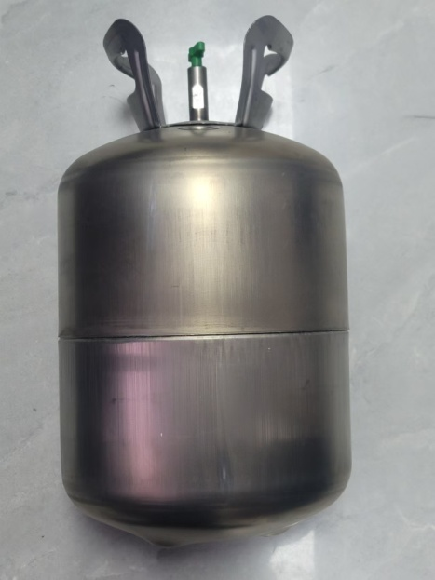

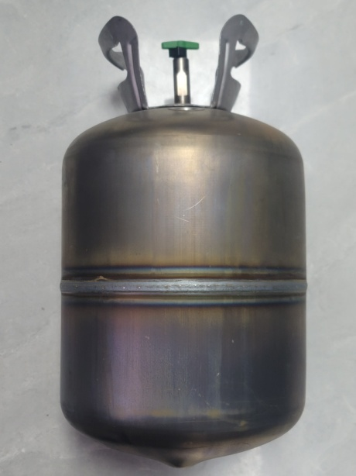
图1 环缝焊接前 图2 环缝焊接后

*2.2.该线体兼容瓶体内直径190mm、240mm、305mm下多种不同厚度不同高度规格，见表1：
钢瓶  规格 | 名义壁厚 δ  mm | 钢瓶内径 φ mm | 瓶体高度 H1（不含瓶阀、把手）mm | 整瓶高度H（mm） |  | 钢瓶重量（kg）
 |  |  |  | 钢筋 | 平板 | 钢筋 | 平板
30LB 1.0 | 1.0 | 240 | 345 | 424 | 422 | 2.50-2.55 | 2.45-2.50
30LB 1.2 | 1.2 |  |  |  |  | 2.90-2.95 | 2.85-2.90
30LB 1.5 | 1.5 |  |  |  |  | 3.75 | 3.70
50LB 1.5 | 1.5 | 305 | 366 | 448 | 446 | 5.10 | 5.04
50LB 1.2 | 1.2 |  |  |  |  | 4.00 | 3.95
13L 1.6 | 1.6 | 240 | 334 | 416 | 414 | 3.85 | 3.80
15LB 1.0 | 1.0 | 190 | 278 | 357 | 355 | 1.75 | 1.70
15LB 1.2 | 1.2 | 190 | 278 | 357 | 355 | 2.10 | 2.05
5L 1.3 | 1.3 | 190 | 217 | 295 | 293 | 1.85 | 1.80
7.5LB 1.0 | 1.0 | 190 | 170 | 248 | 246 | 1.25 | 1.20
偏差 |  | 1.5mm | 2mm | 2mm | 2mm

表1 钢瓶规格表

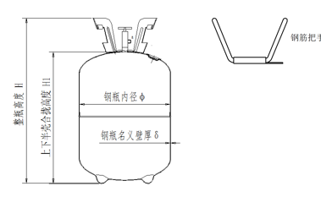

图3 钢瓶尺寸示意图

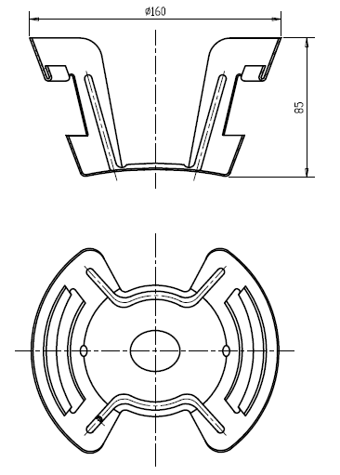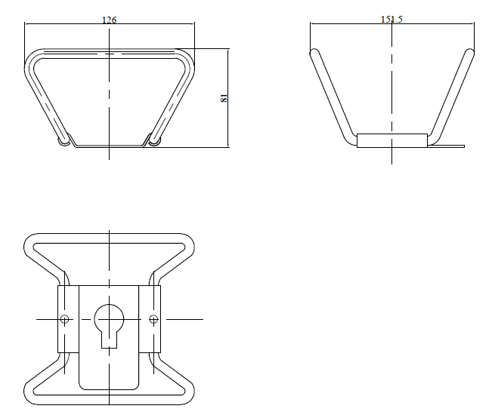

图4平板拎手图纸 图5 钢筋拎手图纸

*2.3更换不同产品通过切换程序设置实现一键换型。
*2.4整线生产效率不低于18只/分钟（以内径305产品为例，环缝焊接时间58s）；
2.5可用场地（长×宽×高）：（28.3m×10.5m×3m）+（5.5m×5.1m×3m）+（11.5m×1.4m×3m）；

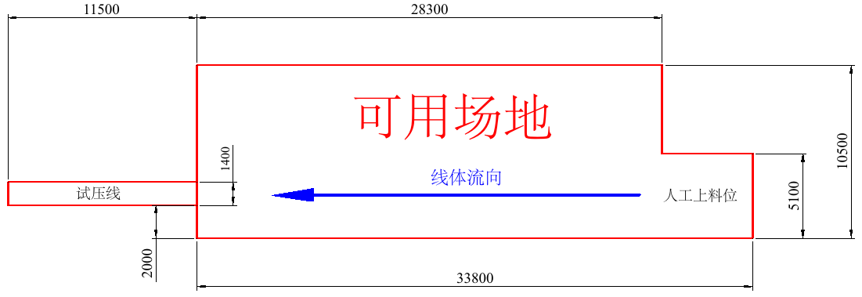
图6 可用场地示意图

2.6线体流向：由右往左，右边人工上料；
*2.7焊接纠偏方式：红外线辅助相机引导；.左右过跟踪精度：±0.2mm；.上下过跟踪精度：±0.2mm；.跟踪速度：适用于小于2.5米/分钟的焊接速度；
*2.8 环焊设备上下料方式：六轴机器人；
2.9链板材料：304不锈钢，厚度≥3mm；板链轨道厚度≥5mm，链节距采用大节距；

2.10成品下料方式：通过1.4米宽链板线下料（下料线需延至试压工序，延长长度为11.5m）；
2.11 安全设计要求：
2.11.1 环缝自动化生产线区域应实施围栏隔离，围栏应采用黄黑相间的警示配色（详见图7）；
*2.11.2 机器人运行区域应无可供人员进入的空间，必须使用安全围栏进行隔离，并确保作业单元的安全门配备紧急停止按钮，安全门上应悬挂相应的警告标识（详见图8）；
*2.11.3 作业单元的进出位置必须设置双重防护措施，包括安装安全光栅，并在安全门上使用锁具进行锁定（例如门销锁，详见图9）。安全光栅安装于安全门的内侧，打开安全门后，若有人进入焊接单元组内时会经过安全光栅，安全光栅检测到物体经过时，将信号传递给焊接单元组内的机器人，触发机器人的急停保护功能，使机器人停机，断开机器人本体的伺服电源，若要恢复机器人运行则需要人撤离焊接单元组内，清除示教器上的报警信息，按下机器人控制柜上的伺服上电按钮，再按下示教器的运行按钮。
安全光栅必需接入机器人自带的外部急停输入点，采用常闭点接法，若光栅失效或线路老化断线，不会造成功能失效。
*2.11.4 板链输送线末端的“老虎口”应使用防护罩进行防护，同时对减速机、联轴器等设备的旋转部位进行防护（详见图10）；
2.11.5 区域内所有动力柜、配电柜、控制箱均应张贴“当心触电”警示标识（详见图11），并且内部应配备接地线及线路图（详见图12）；
2.11.6 区域内设备运动部件应张贴相应的警告标识（详见图13），标识样式可参照其他环缝生产线。
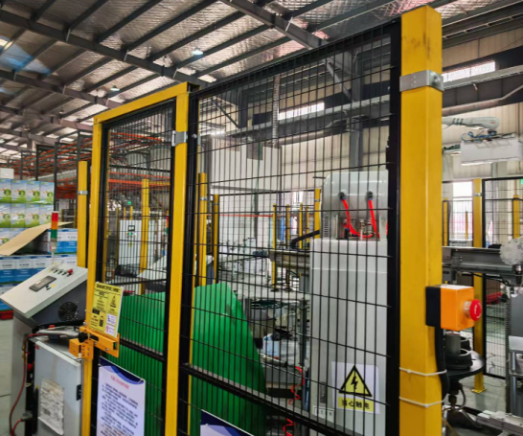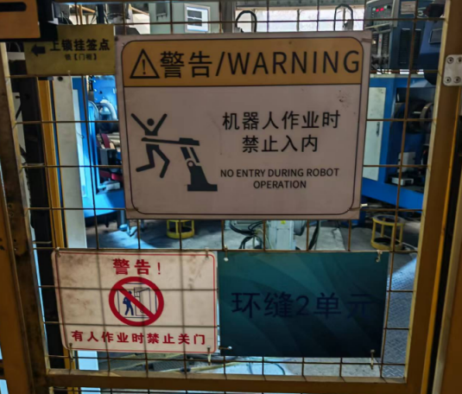
图7 图8
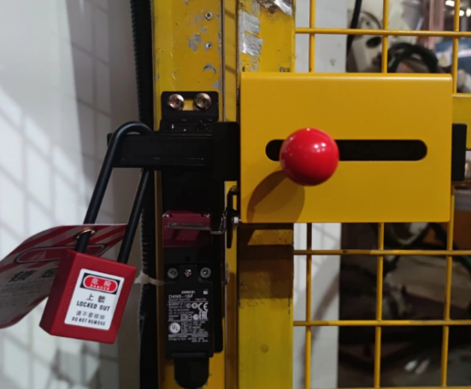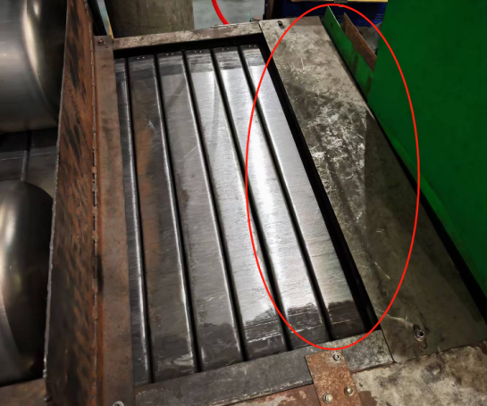
图9 图10
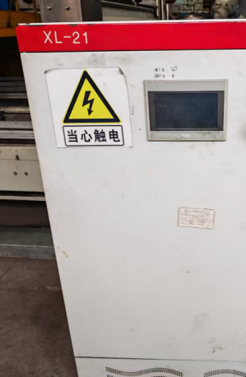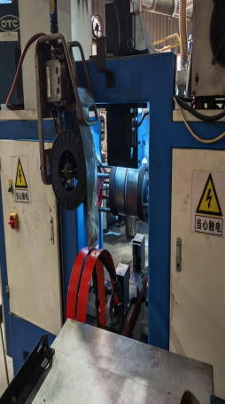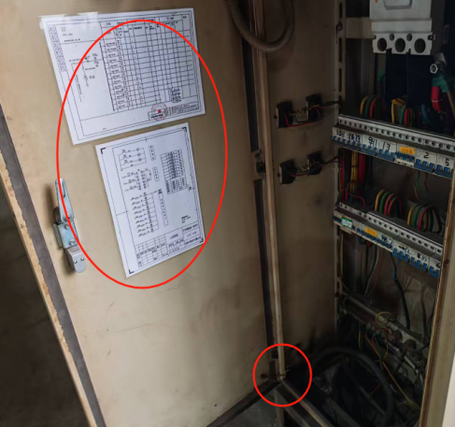
图11 图12
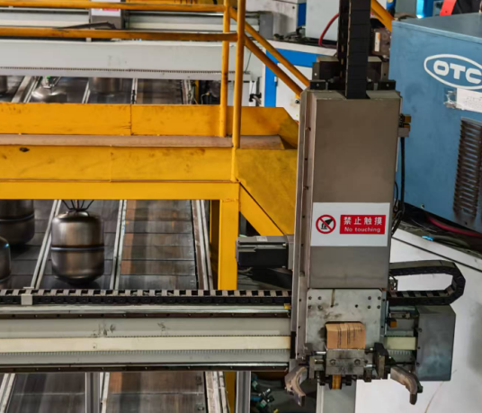
图13

2.12总功率：≤350KW（不含焊机)；
2.13压缩空气（0.6MPa）总耗气量：≤200L/min ；
2.14.装备主要零部件及备件使用要求如下：

项次 | 主要配件名称 | 规格要求 | 仅限于以下品牌
1 | 焊枪&焊机&送丝机 | 由招标人自备 | 由招标人自备
2 | 伺服电机 |  | 台达、三菱或同档次及以上
3 | 步进电机 |  | 雷赛、精研或同档次及以上
4 | PLC |  | 三菱或同档次及以上
5 | 运动控制卡 |  | 雷赛、汇川或同档次及以上
6 | 减速机 |  | 新立盈、纽格尔或同档次及以上
7 | 传感器 |  | 欧姆龙、怡合达、松下
8 | 机器人 | IRB4600-60/2.05 | ABB或同档次及以上
9 | 模组 |  | 上银、怡合达、创锋精工
10 | 丝杆、导轨 |  | 上银、THK、NSK
11 | 轴承 |  | 瓦房店、 洛阳、哈轴
12 | 气动元件、电爪 |  | 亚德客或同档次及以上
13 | 工控机 | I5以上CPU，内存4G以上，固态硬盘500G以上 | 研越、研华或同档次及以上
14 | 显示器 | 19寸以上 | HKC、TCL、AOC
15 | 触摸屏 | 7寸以上电阻屏 | 昆仑通态、威纶通、三菱
16 | 按钮 |  | 正泰、西门子、 施耐德、 德力西
17 | 常用标准件 |  | 米思米、怡合达或同档次及以上
18 | 其他低压元器件 |  | 施耐德 西门子 正泰

备注：如采用同档次及以上的，需经招标人认可。

2.15 线体外观及品牌要求
2.15.1对于所有外观零部件，均进行表面处理；
2.15.2所有零部件不存在锋利的边角及毛刺等；
2.15.3所有标准件保留原色，不进行表面处理；

2.16. 随线体提供的技术资料
2.16.1系统接线图；
2.16.2主要零部件结构图；
2.16.3操作使用手册&维护保养手册；
2.16.4.定期点检书（点检项目、内容、基准等，按招标人的格式来制作）；
2.16.5.易损易耗件、备品备件、专用工具清单；
2.16.6.电气控制系统、PLC程序及密码、人机界面程序、电气元件清单；
2.16.7电器方面的使用说明及培训资料。
2.17整套系统的设计使用寿命大于10年。接到招标人故障通知并要求派人时，48小时内派员抵达现场，分析故障原因，并予以无偿修复。
- 验收标准
3.1整线各项技术指标均达到本章每2条的要求；
3.2因设备原因造成钢瓶焊接报废率不得高于0.05%。
3.3整线运行设备故障率≤0.05%，整线运行设备故障率计算公式如下：
整线运行设备故障率= ∑单台设备故障停机时间÷∑单台设备负荷时间×100%
- 其它
4.1本项目中标人若无多规格薄壁钢瓶（最佳厚度不大于1.0mm）环缝焊接自动化业绩，在合同签订后应提供焊接设备样机供招标人验证。

第五章主要商务款
供需双方本着“质量第一、相互协作、互利互惠、共同发展”的宗旨，为确保产品质量的稳定和不断提高，经友好协商，达成共识，特订立本合同，并承诺对本合同的所有条款负责。之前双方所签订的采购合同、协议等，如果与本采购合同相关条款不一致，则以新签订的本采购合同为准。
第一条 产品名称、型号规格、数量、金额及交货时间
产品名称型号规格 | 数量 | 计量单位 | 单价(元) | 金额（元） | 备注
合计：
交货期： __________
供货范围说明： /
本合同不含税总金额（元）：__________ 增值税税额合计（元）：__________
本合同总金额（含 13 %税价）为人民币大写：
第二条 本合同签订及执行条件
1.根据中国法律、行政法规之规定，若供方所供货物或经营需具有相应资质、许可或批准的，供方应当获得有关政府部门的许可或批准，并保证依法具有完全的资格和权利经销本协议约定的产品；应保证所供货物是全新的、未使用过的制造厂商原装产品，否则，供方承担全部合同无效的责任和相关法律责任。
2.供方应配合需方节能环保和职业健康安全的要求，在不改变供应价格的基础上，应寻求提供安全环保产品，并按要求执行。
3.双方同意本合同及补充合同（若有）约定的价格均为含税价格，若在合同履行期间，遇国家税率调整，不含税单价不变，按实施的新税率调整含税价格，以国家公布实施的时间为准。
第三条 质量要求技术标准、供方对质量负责的条件和期限
1.上述产品应当按技术协议、双方确认的图纸资料等执行。产品实行三包，期限为安装调试合格之日起12个月。
2.其他要求：
第四条 交货方式及地点
全部标的物到需方仓库或指定地点 车板交货，外包装上请按要求写上唛头。
第五条 包装与运输
1.供方应按照出厂标准进行包装，提供标的物运至合同规定的最终目的地所需要的包装，这类包装应采取防潮、防晒、防锈、防腐蚀及防止其它损坏的必要保护措施，从而保护标的物能够经多次搬运、装卸和长途运输而不被损坏。供方应承担由于其包装或防护措施不当而引起标的物锈蚀、损坏或丢失的任何损失的责任和费用。包装物不回收，费用由供方承担。
2.供方于发货前按照《供应商ASN创建操作手册》打印发货单，标的物的包装箱内应放有纸质版的装箱单及随货资料，电子版的随货资料应于发货前上传至需方的数字仓储系统，不宜随货的资料可邮寄给需方合同签订人。外包装显著部位应有产品唛头，方便双方核实和清点。
3.供方应当选用合适的公路、铁路、空运、水运等运输方式到指定地点，费用由供方承担。
4.其他要求： /
第六条 结算方式及期限
1.货款支付使用付款方式：承兑
2.付款条件中的详细描述：合同签订后10天供方向需方提供合同全额10%履约保证金或保函后15天需方付合同全额30%预付款；全部货到验收合格后，30日历天支付给合同全额的30%作为到货款，并无息退回履约保证金或履约保函。 标的物全部到货，经现场签收扫码入库后（包含实物检验及随货资料清点），供方提供合同全额13%增值税专用发票；到货后安装调试合格后付合同全额30%考核款；余合同全额10%作为质保金，质保期满后无质量异议，30天支付。
3.其他要求：若供方无多规格薄壁钢瓶（最佳厚度不大于1.0mm）环缝焊接自动化业绩，30%预付款的付款时间为焊接设备样机验收后的15个工作日内。
第七条 收货与验收
1.按照第三条标准进行验收。
2.实物检验是指根据装箱单和有关随货资料对标的物品名、规格、数量、重量、型号、外包装状况，应附带的零配件，以及无需开箱、拆捆而可以直观可见可辨的外观质量等项目进行检验，不包括需要经过组装后进行动力试车运行测试的检验。
3.随货资料是指包括但不限于质量证明文件、检验报告、测试报告、出厂合格证、图纸、竣工资料、使用说明书等资料。
4.供方每次交货的规格型号与数量或重量必须准确，送货品牌、规格型号、数量等信息与合同一致。需方质检员按合同约定验收标的物的外观、数量、重量、型号、规格等项目，如有异议，需方应在到货后15个工作日内向供方书面提出。
5.供方每次发货必须提供需方要求的质量合格证和第三条规定的相关资料，供方提供的产品涉及到压力管道元件材料的需随货提供《压力管道元件监检证书》、《压力管道元件型式试验证书》、《压力管道元件质量证明书》三种资质文件，否则需方可拒收、拒验。
6.需方可能对到货物资进行物理、化学性能检测，检测费用由供方承担。若经国家认可的检测机构检测，不符合质量标准或标的物不满足需方的技术条件，由供方承担由此造成的一切损失，需方有权选择退、换全部合同标的物并保留向供方索赔的权利。
7.当货物送交至需方指定地点由需方验收合格后的灭失和损坏由需方负责，但供方应对由于自身或产品固有的缺陷造成的损坏或灭失承担全过程的责任，在此之前的灭失和损坏由供方负责。
8.货物到货后，经检验不合格的，供方应按需方要求及时处置，承担由此造成的相关费用。
9.货物入库验收、发票付款和出入库并不意味着对产品质量的接受。
10.供方到达卸车点需服从所在区域的安全管理，听从区域现场的安排，配合卸车。
11.其他要求： /
第八条 违约责任
1.未得到需方书面许可，供方不得将销售给需方的产品委托给第三方生产；否则，需方有权终止协议。
2.因产品包装不符合包装规定，需方有权要求赔偿损失。
3.在检验、测试和组装阶段发现供方提供的产品不符合规定要求，需方出具不合格品情况说明，供方根据需方要求及时处理，需方同时保留索赔权利。
4.供方逾期供货，因供方原因迟延供货的，每迟延一天，供方应当按合同总额的1%支付需方违约金，最终不超过合同总金额的30%。供方迟延供货超过15日的，需方有权解除合同，同时需方保留进一步索赔的权利。
5.如因供方原因在一年内出现三次及以上延迟供货或质量不符合约定的，需方有权解除与供方的供货合作。
6.违约方应赔偿违约导致守约方产生的所有损失（包括但不限于诉讼费、律师代理费、差旅费等实现债权而发生的合理费用）。
7.不可抗力：一方发生了不可抗力事件不负违约责任，但必须用电话、传真等将事件及时通知对方，并应在事件发生后14天内将有关机构出具的不可抗力事件确实存在的证明文件提交对方；如果不可抗力事件之影响超过30天，双方应协商合同变更、继续履行或者终止履行的事宜。
8.若供方未按时间进度表进行设计、进材料、加工制作等，需方发现可以随时终止合同，若终止合同，供方须在5个工作日内全额返还需方所有已付款项，且支付合同总价的30%违约金，需方保留进一步索赔的权利。
第九条 知识产权的保护
1.如果供方提供的产品或技术有其自己的知识产权，供方须维持其知识产权有效性的义务及相应责任。
2.如果供方对提供的产品或技术没有其自己的知识产权，供方须保证不侵犯他人知识产权的义务；如供方发生侵犯他人知识产权的情形，由其承担侵权责任，导致损失的，由供方承担赔偿责任。
第十条 保密
1.供方从需方获得的与项目有关或因项目产生的任何商业、采购、技术或其他性质的资料，无论以何种形式或载于何种载体，无论在披露时是否以口头、图像或以书面方式皆具有保密性要求；
2.任何时候，只要收到需方正当合理的要求，供方应立即归还属于需方提供的全部商业秘密资料和文件，包括该商业秘密资料的媒体及任何复印件或摘要；如果该资料属于不能归还的形式、已经复制或转录到其他资料或载体中，则应删除。
第十一条 合同的解除
1.一方在经营困难时，可与另一方协商中止或解除合同。
2.供方无特殊原因不能按照订单供货，需方有权解除合同。
3.若供方要解除合同，应在解除合同前一个月书面通知需方，经协商同意后，进行结算并以书面形式解除合同，供方应归还需方的技术信息资料及其他财产，如果不到一个月提出终止通知的，给对方造成的损失由违约方承担；若需方要解除合同，应在解除合同前一个月书面通知供方，进行结算并以书面形式解除合同。
4.如一方违反法律规定或合同规定造成另一方严重损失的，另一方有权解除合同并要求对方赔偿一切损失。

5.若供方无多规格薄壁钢瓶（最佳厚度不大于1.0mm）环缝焊接自动化业绩，其提供的焊接设备样机自合同签订后6个月内未通过需方验收，需方有权解除合同。
第十二条 廉政条款：为共同构建文明、和谐、公正的经营环境，建立长期稳定、互信互利的业务合作关系，树立廉洁经营的良好风气，供、需双方就本合同履约中廉政条款达成共识，签署《廉洁共建协议书》。见附件一
第十三条 合同纠纷、争议的解决方式
本合同在履行过程中发生争议、纠纷，由双方当事人友好协商解决，协商不成时，依法向合同签订地有管辖权的人民法院提起诉讼。
第十四条 组成本合同的文件及解释合同文件的优先级如下：
1、补充协议；2、本合同及本合同附件；3、询标记录；4、投标文件；5、招标文件。上述合同组成文件形成一个整体，互为补充和解释。其内容若有歧义或矛盾，以所列顺序在前者为准，另有约定的除外。
第十五条 合同有效期及其他
1.本合同正本一式肆 份，供需双方各执贰 份，自供需双方签字盖章之日生效（如为传真件，须注明“传真件有效”）。
2.其他附件：本合同附件（包括双方确认的技术协议、图纸资料、产品规格价目单等但不限于上述资料）作为合同不可分割的一部分，与主合同具有同等的法律效力。
3.其他： /
4.本合同未尽事宜双方另行签订补充协议，经双方签字盖章后，与本合同有同等法律效力。

第六章评标办法
根据《中华人民共和国招投标法》等有关法律法规，结合本项目的实际，按照公正、公平、科学、择优的原则选择中标人，特制定本办法。

1、评标总则
1.1本次招标采用综合评标法，综合评标得分最高者为预中标人。
1.2为最大限度地保护当事人的权益，评标委员会应严格按照招标文件的资信、技术、商务要求，对投标文件进行综合分析评价，编制评标报告。
1.3评标委员会成员必须严格遵守保密规定，不得泄露评标有关的情况，不得索贿受贿，不得参加影响评标的任何活动。

2、评标组织
2.1评标工作由评标委员会负责。评标委员会由招标人的代表和技术、经济、法律等方面的专家组成，成员人数为五人以上单数，其中技术经济类的专家不得少于成员总数的三分之二。

3、评标程序及办法
3.1.评标程序
3.1.1先开技术资信标，评分结束后再开商务标。开标后，评标委员会首先对投标文件的投标人资格进行资格审查（投标人投标资格见投标人须知前附表第2.4项），资格审查合格后开启投标文件第一信封，对投标文件进入技术、资信审查，条件不符的投标文件将被否决，符合条件的投标文件进行技术、资信打分。技术、资信评审结束后开启第二信封，对商务报价进行审查，否决不满足要求的投标后进入商务打分。经综合评定最终确定预中标人候选人。
3.1.2有下列情况之一者，否决其投标：
（1）投标文件未按招标文件要求签字和盖章的；
（2）未按招标文件规定编写，字迹模糊不清的；
（3）未提供法定代表人授权委托书（投标人代表不是法定代表人）；
（4）投标有效期不满足招标文件要求的；
（5）以联合体形式进行投标的，在投标文件中未提交联合体协议的；
（6）未提供或未如实提供投标货物的技术参数，或者投标文件标明的商务、技术响应与事实不符或虚假投标的；
（7）未响应招标文件标注“*”的实质性要求或不满足主要条款的；
（8）允许偏离的技术、性能指标或者辅助功能超过招标文件规定的；
（9）投标技术方案不明确，存在一个或一个以上备选（替代）投标方案的；
（10）投标人递交两份及以上内容不同的投标文件，未声明其中一份为有效的；
（11）投标文件含有招标人不能接受的附加条件的；
（12）不同投标人的投标文件由同一单位或者个人编制的；
（13）不同投标人委托同一单位或者个人办理投标事宜的；
（14）不同投标人的投标文件载明的项目管理成员或者联系人员为同一人的；
（15）不同投标人的投标文件异常一致或者投标报价呈规律性差异的；
（16）不同投标人的投标文件相互混装的；
（17）不同投标人的投标保证金从同一单位或者个人的账户转出的；
（18）报价超过招标文件中规定的最高限价的；
（19）同一投标文件中出现有选择性的报价，未声明以其中一个报价为准的；
（20）不接受按招标文件规定的修正错误原则修正后的报价的；
（21）衢州市公共资源交易中心电子交易系统中的投标报价和投标文件商务标中的投标报价不一致的。
（22）报价明显低于其他通过符合性审查投标人的报价，且投标人不能证明其报价合理性，有可能影响产品质量或者不能诚信履约的。
（23）法律、法规和招标文件规定的其他无效情形。
3.1.3未经评标委员会许可，投标人在投标截止以后提供的资料不得作为评标依据。投标人不得通过补充、修改或撤销投标文件中的部分内容使其成为实质性响应的投标。
3.2评标委员会将根据投标人的技术资信、商务等方面对投标文件进行分析、评议，如有疑问，将对投标人进行询标，投标人要向评标委员会澄清有关问题，并最终以书面形式进行答复。
3.3评标委员会以审标、询标情况为依据，对有效的投标文件及投标人就第四条“评标细则”规定的办法进行评审。
3.4技术、资信打分由评标委员会负责对投标文件的技术、资信部分采用记名方式独立评分。投标人的最终技术部分的得分为全体评委有效评分的算术平均值。
3.5商务报价评审。商务报价评审应以报价口径范围一致的评标价为依据。评标价应在最终报价的基础上，按照招标文件约定的因素和方法进行计算。凡属招标文件原因造成报价内容和口径不一致的，应按有关规定予以调整。但因投标人自身失误造成的报价差错和遗漏，不得调整。
3.6商务评审不合格的投标文件不再进入后续报价评审。
3.7评标委员会根据评标情况向招标人提出书面评标报告。评标报告由评标委员会起草，评标委员会全体成员应在评标报告上签字认可，评标专家如有保留意见可以在评标报告中阐明。评标委员会应在评标报告中按综合得分从高到低依次推荐中标候选人，综合得分最高的中标候选人作为预中标人。

4、评标细则
在审标、询标及调查考核的基础上，评标委员会按照客观、公平、公正的原则，进行综合分析评定，实质上响应招标文件的要求并有履行合同能力的综合得分最高的投标人将被确定为中标候选人。本次招标评标按技术25分、资信15分、商务60分三部分评议，总分100分。
4.1技术（满分25分）
序号 | 评审 | 分值
1 | 结构合理性、整机技术方案运行可靠性（结构合理性、机组性能、效率、年维护费等）得分； | 0-18
2 | 仪控、电机、电气元件等其他配套件选用得分； | 0-4
3 | 投标人提供的备件情况以及备品备件、专业工具的价格优惠情况得分； | 0-1
4 | 投标人所能提供的售后服务得分； | 0-2

4.2资信（满分15）
1 | 企业资质、规模、经营状况及履约能力得分； | 0-5
2 | 根据投标人提供的2020年1月1日至今具有钢瓶环缝焊接自动化设备的应用业绩（提供合同复印件并加盖投标人公章及验收报告，原件备查）提供一份得1分，每增加一份加1分。  2020年1月1日至今具有薄壁钢瓶（最佳厚度不大于1.0mm）环缝焊接自动化设备的应用业绩（提供合同复印件并加盖投标人公章及验收报告，原件备查）提供一份得5分，每增加一份加5分。 | 0-10

4.3 以上评分结果按四舍五入保留小数2位。技术、资信评审部分投标人的得分为全体评委打分的算术平均值。
4.4评审过程中，如果合格投标人少于3家时，不再进行商务评审，即流标。投标文件技术评审时，允许偏离的技术、性能指标或者辅助功能发生负偏离达文件规定的，则判定该投标人技术评审不合格，不再进入下一轮评审。
4.5商务报价评审（满分60分）
评标委员会应对通过符合性审查和技术、资信评审的投标文件进行商务报价评审，对商务报价的范围、数量、单价、费用组成、总价和结算方式等进行全面审阅和对比分析，找出报价差异的原因及存在的问题。
报价评审应以报价口径范围一致的评标价为依据。评标价应在最终报价的基础上，按照招标文件约定的因素和方法进行计算，因投标人自身失误造成多算、少算、漏算的，不得调整。
投标报价中，如有以下情况之一的，按商务标评审不合格处理：
（1）投标人未按招标文件实质性规定要求进行报价；
（2）评标委员会认定属投标人自身原因有重大漏项的。
4.5.1报价评审。
在投标最终报价的基础上进行报价评分。属投标人失误造成的报价差错、遗漏，不得调整。
4.5.2基准价的确定：基准价。
⑴当有效投标人数量≥9家：去掉最高价和次高价后，剩余所有有效投标价的算术平均值与次低报价的二次平均值为基准价；
⑵当6家≤有效投标人数量＜9家：去掉最高价后，剩余所有有效投标价的算术平均值与次低报价的二次平均值为基准价；
⑶当4家≤有效投标人数量≤5家且最高报价≥次高报价×120%时，去除最高报价后剩余所有有效投标价的算术平均值与最低报价的二次平均值为基准价；
⑷当4家≤有效投标人数量≤5家且最高报价＜次高报价×120%时，所有有效投标价的算术平均值与最低报价的二次平均值为基准价。
⑸当有效投标人数量为3家时，次低价的40%与最低价的60%之和为基准价。
经评审有效投标人少于3家时，不再进行商务评审，即流标。
4.5.3根据投标人最终报价与基准价值对比，计算出商务报价评分值：
（1）基准价得60分；
（2）高于基准价的最终报价，每上升1个百分点扣0.4分；
（3）低于基准价的最终报价，每下降1个百分点扣0.2分；（最低价为基准价时无此条）
以上评分保留小数2位；评分不足一个百分点时，使用直线插入法计算，保留二位小数（四舍五入）。
4.5各投标人的最后得分是技术、资信和商务报价三部分得分之和。
4.6评标委员会完成评标后，应当向招标人提出书面评标报告，阐明评标委员会对各投标文件的评审和比较意见，并按照得分排列优劣顺序，推荐综合得分最高的投标人为预中标人。
4.7招标人根据评标委员会提出的书面评标报告和推荐的预中标人，报巨化招标办公室核准，经公示后确定为中标人，发中标通知书。
4.8若评标委员会认为本次招标缺乏竞争性时，可否决所有投标。

第七章附件---投标文件格式

附件1、投标函
致：浙江巨程钢瓶有限公司、浙江巨化化工材料有限公司
根据贵方项目投标邀请书（招标编号为：），下列签字代表（全名、职务）经正式授权并代表投标人（投标人名称、地址）提交下述文件正本一份。
- 投标一览表；
- 分项报价及备件清单；
- 标的物说明一览表；
- 技术规格的响应；
- 商务条款的响应；
- 标的物质量保证、售后服务、交货能力及有关承诺；
- 标的物验收资料说明；
- 按招标文件投标人须知前附表和技术规格要求提供的其它有关文件；
- 资格证明文件（营业执照、法人代表授权书、质量管理体系认证证书、使用单位业绩表等）；
根据此函，签字代表宣布同意如下：
1、投标总价为，即（文字描述）。
2、我们将按招标文件的规定履行合同责任和义务。
3、我们已详细审查全部招标文件，包括修改文件（如有的话）以及全部参考资料和有关附件。我们完全理解并同意放弃对这方面有不明及误解的权利。
4、我们同意在“投标人须知前附表”所述的开标日期起遵循本投标文件的规定，并在“投标人须知前附表”规定的投标有效期届满之前对我方均具有约束力，而且有可能中标。
5、如果开标后，在投标有效期内撤回投标，我们的投标保证金可被贵方没收。
6、如果贵方要求，我们愿意按照要求进一步提供与投标有关的一切数据或资料。
7、我们完全理解贵方不一定要接受最低价的投标或收到的任何投标。
投标人盖章：
投标人授权代表签字：
日期：年月日

附件2、开标一览表
投标人名称： 招标编号：
产品名称 | 投标报价 | 投标保证金 | 生产能力 | 交货期 | 备注
 |  |  |  | *
*附注：
注：此表在商务标中提交。
投标人盖章：
投标人授权代表签字：
日期：年 月 日

附件3-1、投标分项报价表
投标人名称：招标编号：
1 | 2 | 3 | 4 | 5 | 6 | 7 | 8 | 9 | 10 | 11 | 12
品目  项号 | 标的物名称  型号规格 | 制造厂家及产地 | 数量 | 出厂单价  (含税) | 包装费及  运杂费 | 运输  保险费 | 安装、指导调试检验及技术服务费 | 其它 | 总价 | 交货日期 | 交货地点
投标总价:
注：1、第五栏包括要求供货范围内的主机和附件，出厂装箱清单所列易损件、备品备件及专用工具等，并已包括各种税费。
2、第六栏为制造厂运至招标文件中规定的交货地点全部标的物包装费和运杂费。
3、第十栏总价=4×5+（6+7+8+9）项。如果按单价计算的结果与总价不一致，按招标文件16.2条规定处理。

附件3-2、商务差异表

序号 | 条款 | 招标文件要求 | 投标文件响应 | 备注

承诺：我公司商务承诺与招标文件的商务条款、合同条款偏离均已在上表中列出。我公司已充分理解并接受除上表中已列出外，其它条款均无商务上的偏离。

附件3-3、主要零部件及外协件、外购件供货厂家的基本情况,并填写下表
部件名称 | 供货厂家 | 规格型号 | 单价（元） | 备注

附件3-4、随机备品备件及专用工具清单价格表（含在总价内）

序号 | 名称 | 型号规格 | 单位 | 数量 | 产地 | 生产厂家 | 价格 | 备注
总计

附件4、资格、资质证明文件
A．法人代表授权书
本授权书声明：注册于（地区名称）的（公司名称）的（法人代表姓名、职务）代表本公司授权（单位名称）的在下面签字的（被授权人的姓名、职务）为本公司的合法代理人，就<>（项目名称）投标，以本公司名义处理一切与之有关的事务，我公司均予以承认。
本授权书于 年 月 日签字生效，特此声明。
投标人盖章：
法人代表签字：
被授权人签字：
日期： 年 月 日

B．营业执照复印件，加盖公章。
C．资质证书复印件，加盖公章。
D. 工厂简介(包括组织机构、生产能力、设备、厂房、人员等),质量管理和质量保证体系认证证书复印件，加盖公章。
E. 法人代表身份证复印件。

附件5、投标人主要业绩
主要业绩应按照招标文件要求提供相应资料，若有作假，取消投标资格。

附件6、设备技术规格偏离表，技术响应表
序号 | 条款 | 招标文件要求 | 投标文件对应技术数据 | 备注
我公司承诺：我公司承诺与招标文件的技术条款偏离均已在上表中列出。我公司已充分理解并接受除上表中已列出外，其它条款均无技术上的偏离。

附件7、投标产品技术规格书及产品样本说明
1、投标产品技术规格书（不允许仅使用样本代替）及产品样品
2、产品的主要技术和质量水平的详细描述。
3、产品验收标准和验收方法。
4、产品质量保证、技术服务和售后服务的内容、措施和承诺及距招标人最近的服务网点的详细介绍。
5、根据招标文件中的要求，需要提供的文件和资料。
6、投标人认为需要提供的其他文件和资料。

附件8、唛头
发货地址： |  | 发件人：
收货地址： |  | 收件人：
供应商： | 产品名称：
项目名称： | 合同号：
装箱数量： | 箱号：第 箱，共箱

附件9、供应商（服务商）承诺书

供应商（服务商）承诺书

本人经由（单位）法人（姓名）合法授权参加项目的采购活动，经与本单位法人代表（负责人）确认，现就有关公平竞争事项郑重承诺如下：
- 投标人或其拟派项目负责人在投标截止时间未被“信用中国网站(www.creditchina.gov.cn)列为失信被执行人。
- 本单位承诺不存在与关联关系的企业共同参与本次采购活动，所述的关联关系是具有以下情形之一：
A.法定代表人或负责人或实际控制人是同一人
B.法定代表人或负责人或实际控制人是夫妻关系
C.法定代表人或负责人或实际控制人是直系血亲关系
D.法定代表人或负责人或实际控制人存在三代以内旁系血亲关系
E.法定代表人或负责人或实际控制人存在近姻亲关系
F.法定代表人或负责人或实际控制人存在股份控制或实际控制关系
G.存在共同直接或间接投资设立子公司、联营企业和合营企业情况
H.存在分级代理或代销关系、同一生产制造商关系、管理关系、重要业务（占主营业务收入50%以上）或重要财务往来关系（如融资）等其他实质性控制关系
I.其他利害关系情况。

三、现已清楚知道并严格遵守招标法律法规和承诺要求。

单位名称：（公章）
授权代表：（签名）
年月日

